Роль рисования ладошками как важный фактор развития детей раннего возраста.

Составила воспитатель: Груздева И.В.
Дошкольный возраст – очень важный этап в развитии личности ребенка, приобщении его к миру искусства, общечеловеческих ценностей.
Рисование тоже является одним из ведущих средств познания мира и развития эстетического воспитания, так как оно связано с самостоятельной творческой деятельностью ребенка. В процессе рисования у ребенка развиваются наблюдательность и эстетическое восприятие, художественный вкус и творческие способности. Рисуя, ребенок развивает у себя определенные способности: зрительную оценку формы, ориентирование в пространстве, чувство цвета. Также появляются специальные умения и навыки: координация глаза и руки, владение кистью руки.
Целью рисования является формирование творческого мышления детей раннего возраста через знакомство с нетрадиционным способом рисования - ладошками и пальчиками.
Задачами является знакомство детей с нетрадиционной техникой рисования - ладошками и пальчиками, рассматривание педагогических условий для реализации нетрадиционных техник рисования на занятиях по изобразительной деятельности.
Нетрадиционные техники рисования – важнейшее дело эстетического воспитания, это способы создания нового, оригинального произведения искусства. Огромная возможность для детей думать, пробовать, искать, творить, экспериментировать.
К нетрадиционным техникам рисования относятся:
рисование пальчиками,
рисование ладошкой,
восковые мелки + акварель, свеча + акварель,
печать по трафарету,
набрызг,
отпечатки листьев,
акварельные мелки,
монотипия пейзажная.
В нашей группе детского сада садике пальчиковое рисование приобрело особую популярность. Дети дают волю своей фантазии. И краски они, как правило, использует яркие. Самый доступный способ развивать у ребенка творческое начало – заинтересовать его рисованием. Творчества у ребенка развивается воображение, образное мышление и вкус.
Рисование пальчиками
Средства выразительности: пятно, точка, короткая линия, цвет.
Материалы: мисочки с гуашью, плотная бумага любого цвета, небольшие листы, салфетки.
Способ получения изображения: ребенок опускает в гуашь пальчик и наносит точки, пятнышки на бумагу. На каждый пальчик набирается разноцветная краска. После работы пальчики вытираются салфеткой, затем гуашь легко смывается.
Рисование ладошкой
Средства выразительности: пятно, цвет, фантастический силуэт.
Материалы: блюдечки с гуашью, кисть, бумага любого цвета, листы большого формата, салфетки.
Способ получения изображения: ребенок опускает в гуашь ладошку и окрашивает ее с помощью кисточки и делает отпечаток на бумаге. Рисуют и правой и левой руками, окрашенными разными цветами. После работы руки вытираются салфеткой, затем гуашь легко смывается.
Виды нетрадиционных техник рисования достаточно разнообразны, и в каждой технике ребёнок получает возможность отразить свои впечатления от окружающего мира, передать образы воображения, воплотив их с помощью разнообразных материалов в реальные формы. Например, если мы возьмём рисование пальчиком или ладошкой – это рисование помогает ребёнку почувствовать свободу творчества, даёт взаимодействие с изобразительным материалом (с краской) без кисточки. Рисуя пальцами или ладошкой, ребёнок получает необыкновенное наслаждение при тактильных контактах с краской, бумагой, водой.
И вот существует несколько техник пальчикового рисования.
1. Рисование на мокрой бумаге.
2. Рисуем кулачком со стороны большого пальчика (выйдут красивые розы, ракушки, улитки)
3. Рисуем ладошкой, при этом пальчики могут быть сомкнуты (рыбка – одна ладошка, приложенная к бумаге горизонтально) .
4. Рисование пальцем по стеклу.
5. Рисуем полураскрытым кулачком, так можно рисовать радугу, холмы, банана.
Бумагу можно смочить полностью, широкой кисточкой. От одного прикосновения его пальчики на листе расплывается такое красивое пятно. Также в такой технике рисовать можно на бумаге, по мольберту. Работать можно аккуратно, в этом случае краски будут стекать вниз.
В последнее время появился огромный выбор специальных красок для рисования пальчиками - они легко смывается с рук и хорошо отстирываются с одежды.
В настоящее время использую новые и довольно интересные программы, стараясь не навязывать детям свою точку зрения на окружающий мир, а дать им возможность самовыражения, реализации своего творческого потенциала. Основная программа, по которой я работаю - это новая авторская программа И.А.Лыковой «Цветные ладошки». Она стала открытием и опорой в дальнейшей моей работе.
Свою работу с использованием нетрадиционных техник рисование пальчиками и ладошкой начинаю с младшей группы по принципу «от простого к сложному».
Рисование пальчиками и ладошкой позволяет детям ощутить положительные эмоции. Занятия продуманы так, что в итоге получаются работы, которые могут использоваться в оформлении группы детского сада и выставляться, чтобы родители гордились своими детьми.

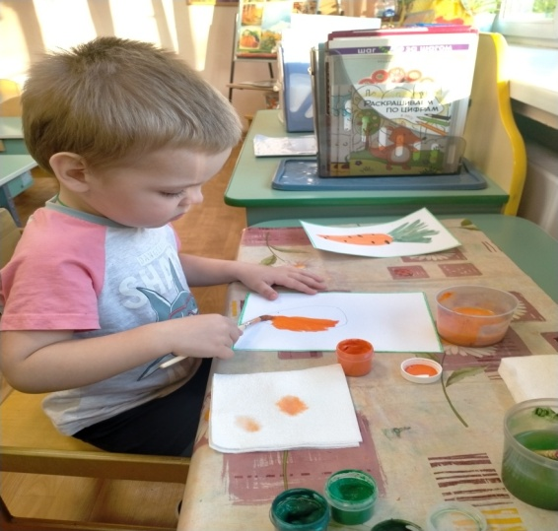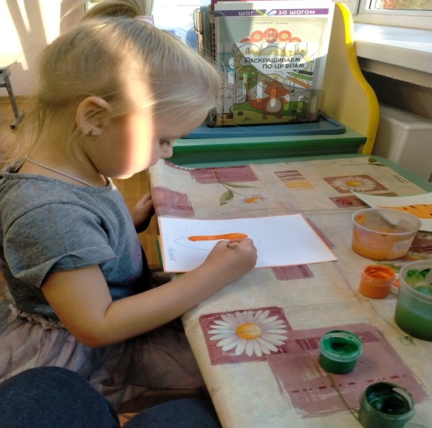

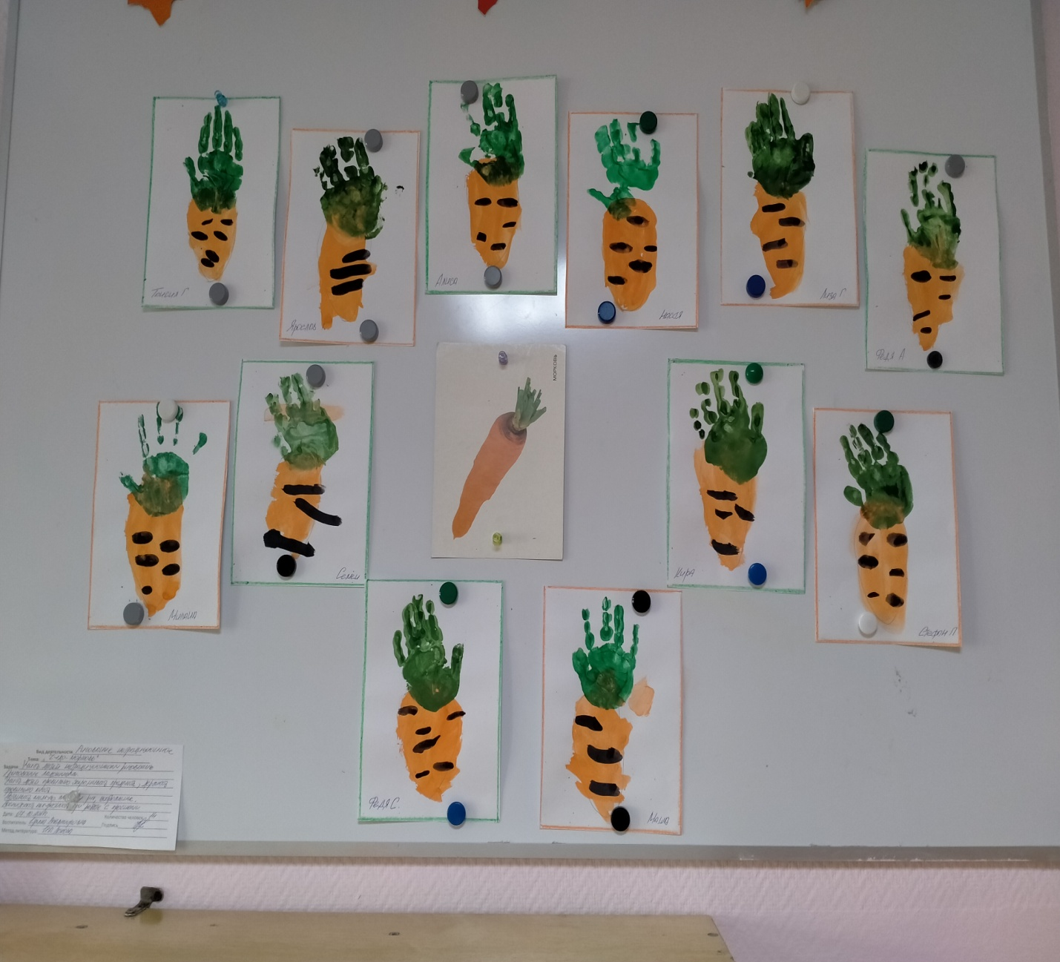
Надо ли обучать детей технике рисования? Нет, считали А. Бакушинский и его сторонники, полагавшие, что творчество детей совершенно и им нечего учиться у взрослых. Да! Утверждали К.Ленников, Е. Разыграев, а также зарубежные исследователи К. Фиччии , А.Гиэдд, подчеркивающие особую важность обучения, без которого детское творчество не развивается , оставаясь на одном и том же уровне. Позднее вторая точка зрения была поддержана русскими педагогами Е. Флериной и Н. Саккулиной.
В наше время особое внимание этой проблеме уделяет Т. Комарова, которая не только подчеркивает необходимость формирования у детей навыков рисования, но и говорит о целесообразности приобщения дошкольников к нетрадиционной технике рисования.

